**Jméno: Třída: Počet bodů: A**

**1) Co je to fotosyntéza? (2)**

představuje soubor chemických reakcí, při nichž za účasti slunečního záření a přítomnosti

chlorofylu dochází k přeměně anorganických látek (CO2, H2O) na látky organické (sacharidy – glukóza) a jako

odpadní produkt vzniká kyslík

**2) Vysvětli pojmy: (2)**

Chlorofyl – zelené barvivo nacházející se v chloroplastech

Fotoautotrofní organismy – rostliny, které přijímají E ze slunečního záření a uhlík z anorganických látek

**3) Nakresli a následně popiš stavbu chloroplastu. (4)**

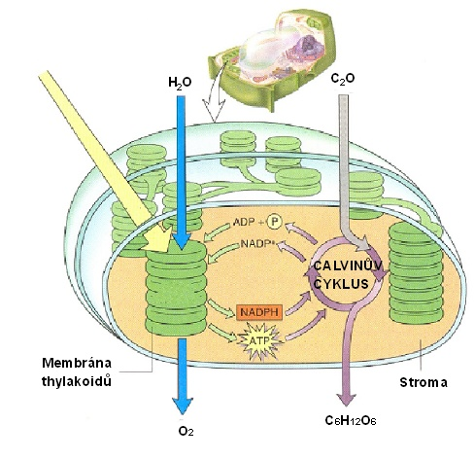

**4) Na předchozím obrázku vyznač, kde probíhá primární a kde sekundární fáze. (2)**

Primární (světelná) fáze probíhá na thylakoidech

Sekundární (temnostní) fáze probíhá ve stromatu

**5) Popiš průběh primární fáze fotosyntézy. (4)**

Probíhá v thylakoidech, potřebuju sluneční záření na tvorbu ATP

Probíhá za účasti dvou fotosystému – fotosystém I, který absorbuje sluneční záření o vlnové délce 750 nm

- fotosystém II, který absorbuje sluneční záření o vlnové délce 680 nm

Oba procesy doprovází fotolýza vody, při kterém se voda rozkládá na kyslík, protony a elektrony

**6) Doplň následující sumární reakci (+ doplň podmínky, vyčísli) (4)**

Chlorofyl

6CO2 + 12H2O C6H12O6  + 6O2 + 6H2O

Sluneční záření

**Hodnocení:**

|  |  |  |
| --- | --- | --- |
| 100 – 90% | 18 - 16 | 1 |
| 89 – 75% | 15 - 13 | 2 |
| 74 – 60% | 12 - 10 | 3 |
| 59 – 40% | 9 - 7 | 4 |
| 39 – 0% | 6 - 0 | 5 |